【榮譽榜】
賀!本校榮獲105年度傳統藝術教育活動優選。
105年臺北市第一次排球邀請賽
項目 | 班級 | 姓名 | 名次
六年級男童組 | 603 | 黃昱瑞 趙晨恩 詹亞諾 邵士軒 陳柏宇林揚軒 林廷晏 段柏宇 吳秉澄 | 第二名
105學年度校內兒童美術創作展獲獎名單
 | 一年級 | 二年級 | 三年級 | 四年級 | 五年級 | 六年級
金牌 | 102王元廷103侯依辰 | 205王瑀婷205吳安妍206林子茵 | 302呂喬溱303姚亮妤 | 402侯依妘403曾婉妃406薛羽庭 | 505陳以娜 | 602陳以恩605許亞希
銀牌 | 101費琦芠  101李柏毅  101柯冠廷  106李紘碩  106潘秉沂 | 202吳藺倢203林子璇204陳博洲205藍妍臻  205姚亮綺 | 301劉兆芯  302張安茜  304張子萱  304林耕宇 | 402張靖雯  403蔡宜彤  404莊善淳  405莊欣穎  405李羚榛  406林均樺 | 502曾維翔  503陳亮葳 | 602陳亮文  602莊彭荃  605林恒佑  606宋枚倫
銅牌 | 104曾依庭  105吳羨羨  106蔡宗祐  106張瑞庭  106黃丞毅  106蔡予涵  106莊喬文 | 201李珈語201王柏傑  201林哲安202廖婉妤204曾定禹204李玟璇205許語芯206辛 叡 | 302廖啟卉  302黃宥蓁303梁馨如  304廖婉妘  305王昱文306陳韻蘋 | 401朱宥叡  402徐凡恩  403曾俐瑄  404陳千鶴  405王羿雯  405黃悌顏  405陳尹玥  405鄭湘淇  405葉品妤  407張亦甯 | 505林子堯  507張源珍 | 602廖子葳  604簡沁君  605辛沛軒  605葉律琪605劉翊加606張立宗
105年新北市議長盃全國跆拳道錦標賽獲獎名單
1.個人組:
 | 班級 | 姓名 | 組別 | 名次
1 | 四年二班 | 黃韋翰 | 一般少年黑帶男子組34 公斤級 | 金牌
2 | 四年三班 | 蕭凱心 | 一般少年黑帶女子組 25 公斤級 | 金牌
3 | 五年二班 | 吳庭瑜 | 一般少年黑帶女子組 34 公斤級 | 銅牌
4 | 五年七班 | 張源珍 | 一般少年色帶女子組 40 公斤級 | 金牌
5 | 五年七班 | 曹佳昀 | 一般少年色帶女子組 62 公斤級 | 金牌
6 | 六年一班 | 曾翌量 | 一般少年黑帶男子組 37 公斤級 | 銅牌
7 | 六年七班 | 吳亦晟 | 菁英少年男子組 45 公斤級 | 銅牌
2.團體組:少年黑帶女子組-團體總冠軍。

Wuchang Newsletter 

五常國小 第139期 105.12.1出刊

五常交流道

Wuchang Newsletter 
Wuchang Elementary School 139${}^{\text{th}}$ edition Published date：December 1${}^{\text{st}}$

發 行 人：莊訪祺
編輯委員：龔詩為、王丹建
陳佳賓、曾國基
執行編輯：黃筱雯



地 址：臺北市中山區五常街 16號 電 話：2502-3416

Bulletin Board

12月1日 | 五年級春暉宣教-藥物濫用防制（晨光時間）
12月3日 | 幼童軍招募新團員、幼童軍團集會(集會當週發通知單)
12月3~5日 | 105年中正盃排球賽
12月5日 | 招募4-5年級預備典禮服務員
12月5-9日 | 進行四年級圖書館利用教育-「認識圖書十大分類與排架」
12月6日 | 四年級性別平等教育宣導
12月7日 | 校內多語文學藝競賽─閩南語演說
12月10~11日 | 105年臺北市第二次國小排球聯賽
12月12日 | 二年級家庭暴力防治宣導
12月12-16日 | 寒假課後照顧班報名
12月12-16日 | 進行三年級「我的圖書館成長日誌」任務2及任務3
12月12-19日 | 讀報有獎徵答
12月14日 | 校內多語文學藝競賽─閩南語朗讀
12月17日 | 幼童軍聯團校園夜宿暨繩索活動，地點胡適國小
12月17-18日 | 105年校友盃排球賽
12月19日 | 表揚12月份品德小天使-友愛
12月20日 | 聖誕節音樂劇活動
12月21日 | 校內多語文學藝競賽─客家語演說、朗讀
12月26日 | 回收巡迴書箱
12月26-31日 | 課外社團網路系統試用
12月28日 | 校內多語文學藝競賽─本土語言歌唱
12月31日 | 幼童軍團團集會(集會當週發通知單)

【善行義舉，無限感恩】
感謝梁添壽先生捐款壹萬元整，協助本校貧困家庭學童教育學雜生活補助費，讓五常學子
安心健康的成長。
感謝一年4班家長陳怡方小姐捐款二仟元整，協助本校貧困家庭學童教育學雜生活補助
費，讓五常學子安心健康的成長。

Wuchang Newsletter 
【行政宣導事項】
【105學年度寒假課後照顧班】
一、上課日期：106年01月20日~01月26日 08:40-11:30。
二、報名日期：106年12月12日~12月16日。
三、本學期試用線上報名系統，請家長留意報名步驟說明，如有相關報名問題請洽教務處
林老師25023416#812。
【低、中低收入戶卡換證影本繳交】
家境清寒學生持有最新臺北市政府低收入戶卡、臺北市政府中低收入戶卡（有效期限為106年1月1日至106年12月31日）者，請影印正反面影本連同正本（導師核對無誤後當天歸還）交給導師協助辦理下學期減免部分註冊費事宜。
【課後活動線上報名系統】
五常國小引進課後活動線上報名系統，以後報名課後照顧班、課外社團及寒、暑期班皆由此方式線上報名，在此先行告知各位家長使用方式。

一、進五常國小首頁 → 右上角「課後報名」，點選進入課後活動線上報名。
或用手機掃描QR碼亦可。
二、右上角登入，帳號、密碼都是學生身份證字號。
三、選取需要的選項→按前往。
四、選取要參加的班別→按我要報名。
五、填寫家長電話後→按確定報名。

【閩語俗諺】
頂港有名聲，下港上出名。  Tíng-káng ū miâ-siann, ē-káng siōng tshut-miâ. | 意謂全省有名。

【106學年度身心障礙學生入學國民小學鑑定及安置】
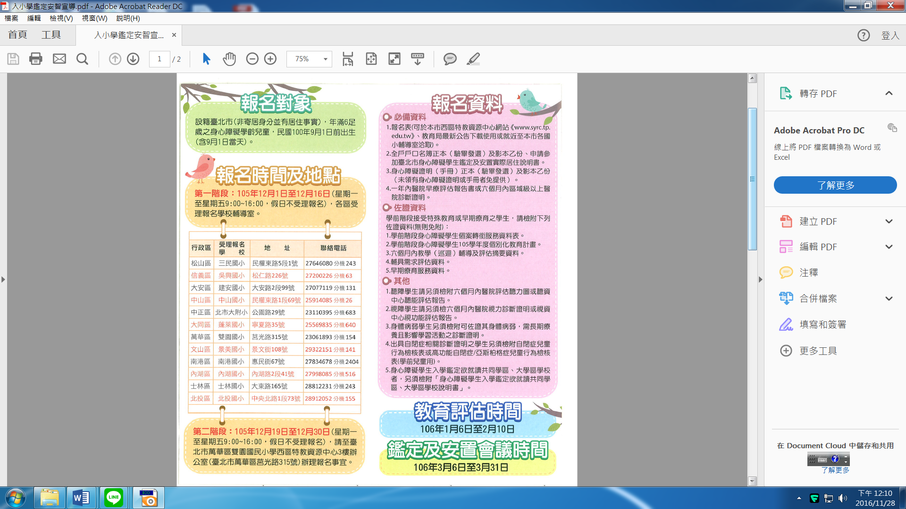

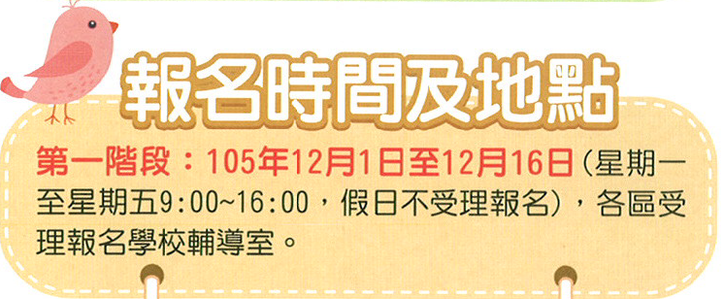



【行政宣導事項】
Wuchang Newsletter 
【課外社團注意事項】
若學生無法前往上課，請家長事先來電學務處登記請假，課外社團請假電話25023416
分機828，敬請協助配合，謝謝。
【春暉宣導】
12月為本校春暉宣導月，為了身心健康的發展，請一起拒絕「濫用藥物」、「菸害」、「酗酒」、「嚼食檳榔」，並預防感染「愛滋病」。毒品樣態多變，不得不小心留意喔！
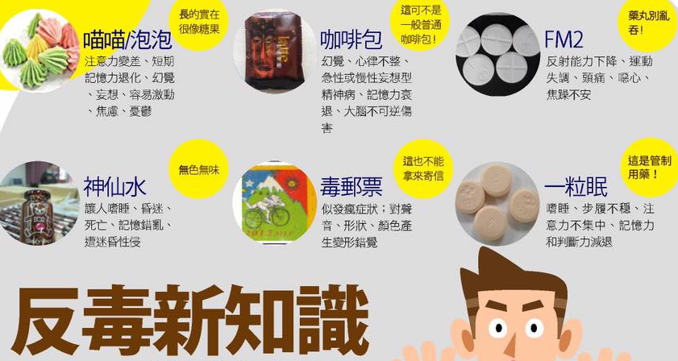

【防範一氧化碳中毒宣導】
冬季寒流時節，又進入一氧化碳中毒的高峰期，隱形殺手「一氧化碳」無色、無味易遭忽視，以致不幸事故層出不窮，請特別留意，即使天氣寒冷，也要保持室內通風，使用燃氣熱水器時，若有頭昏/頭痛、噁心/嘔吐、呼吸急促、精神錯亂、四肢無力、嗜睡等身體不適情況發生，需立即停止盥洗、打開窗戶，中毒者常無法自行移動身體，甚至失去意識，發現者應儘速撥打119、將患者移至通風處，並依照急救步驟實施人工呼吸及心腹復甦術（CPR ），等到救護車到場急救時，救護技術員仍會持續操作心肺復甦術（CPR）並給予氧氣治療，直到送抵醫院。
【流感防疫】
(一)注意居家環境衛生及環境良好通風。
(二)儘量避免讓學生出入擁擠之公共場所，或與病患接觸。
(三)注意營養、均衡飲食、運動及充足睡眠，以增強個人的免疫力，吃東西前、如廁後需
加強洗手。
(四)師生經醫師診斷感染流感時，除依醫師指示治療外，應請其戴口罩，落實「生病不上
課、不上班」原則，在家休息至症狀解除後24小時才返校上班（課），儘量不要外出
參加任何活動，以避免傳染他人。

